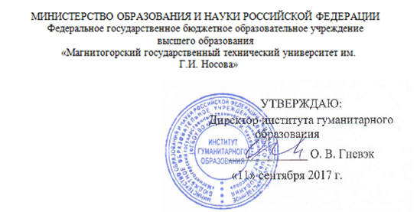

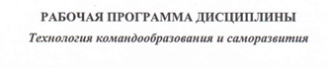
направление подготовки
38.03.03 Управление персоналом

Профиль программы

Управление персоналом организации

Уровень высшего образования – бакалавриат
Программа подготовки – прикладной бакалавриат

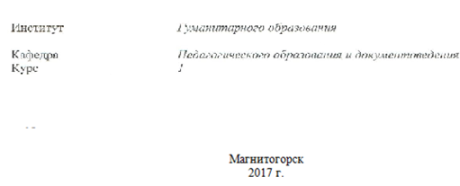
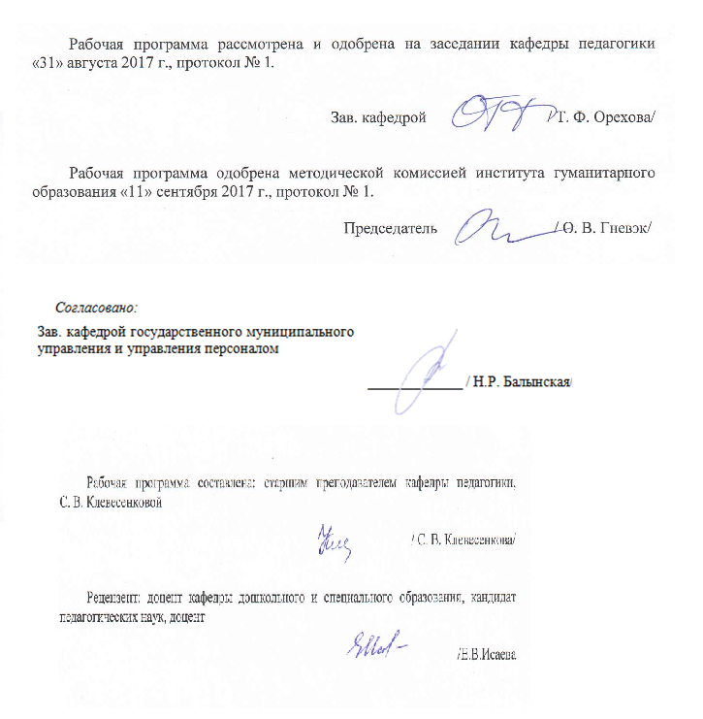
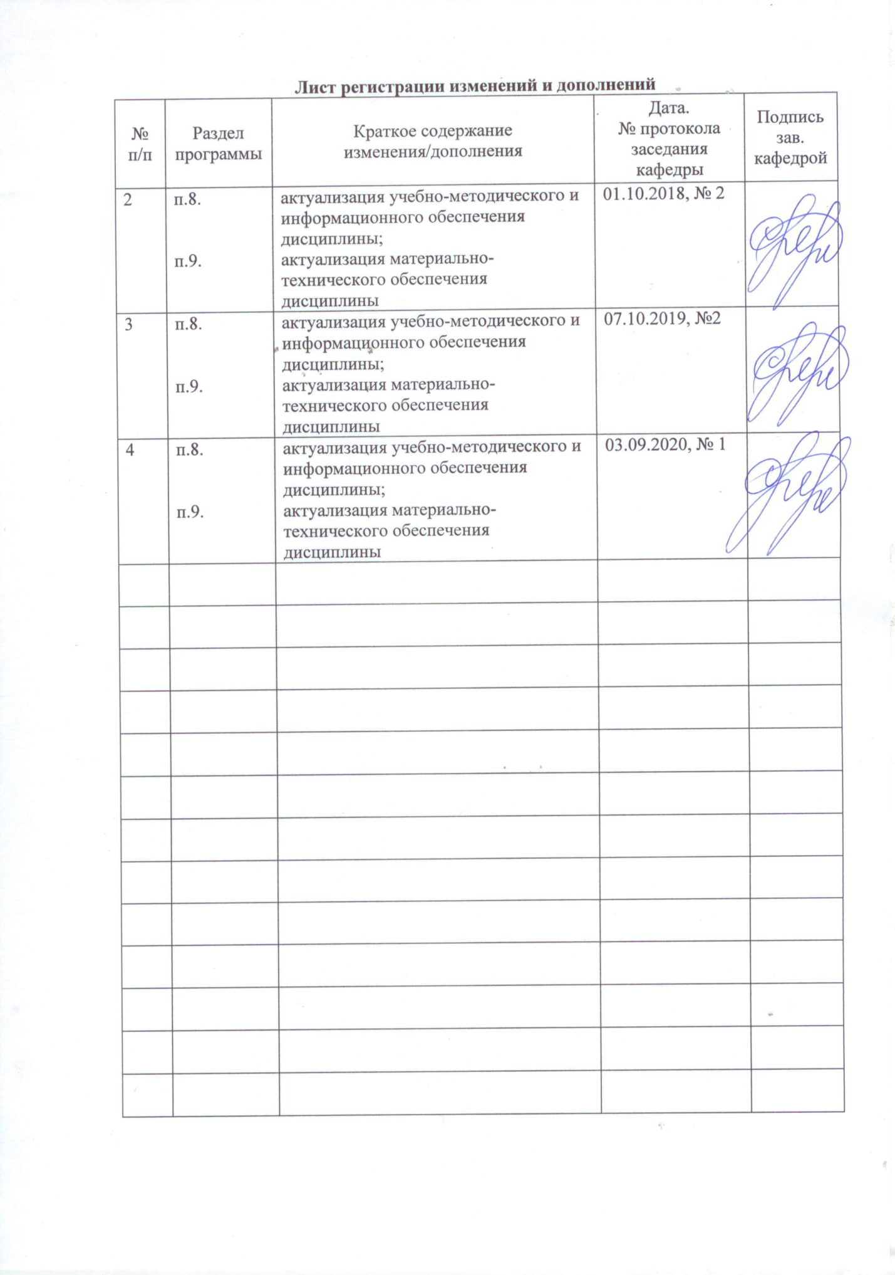

1 Цели освоения дисциплины
Целью освоения дисциплины «Технология командообразования и саморазвития» является усвоение обучаемыми теоретических основ и практических навыков самостоятельного обучения и адекватного оценивания своих образовательных и профессиональных возможностей, поиска оптимальных путей достижения целей и преодоления жизненных трудностей; управления группами и коллективами.

2 Место дисциплины в структуре образовательной программы подготовки бакалавра
Для изучения дисциплины необходимы знания (умения, навыки), сформированные в результате изучения таких дисциплин как Культурология и межкультурное взаимодействие
, Методы принятия управленческих решений
Знания (умения, навыки), полученные при изучении данной дисциплины будут необходимы для подготовки в итоговой государственной аттестации, в рамках преддипломной практики.

3 Компетенции обучающегося, формируемые в результате освоения
дисциплины и планируемые результаты обучения
В результате освоения дисциплины обучающийся должен обладать следующими компетенциями:
Структурный элемент  компетенции |  |  | Уровень освоения компетенций
 |  |  | Пороговый  уровень |  |  |  | Средний  уровень |  |  |  | Высокий  уровень
ОК-6 (способностью работать в коллективе, толерантно воспринимая социальные, этнические, конфессиональные и культурные различия)
Знать |  | - отдельные способы работы в коллективе, толерантно воспринимая социальные, этнические, конфессиональные и культурные различия |  |  | - не в полной мере способы действия в работы в коллективе, толерантно воспринимая социальные, этнические, конфессиональные и культурные различия |  |  |  |  | - в полной мере способы работы в коллективе, толерантно воспринимая социальные, этнические, конфессиональные и культурные различия
Уметь |  | - частично работать в коллективе, толерантно воспринимая социальные, этнические, конфессиональные и культурные различия |  |  | - не в полной мере работать в коллективе, толерантно воспринимая социальные, этнические, конфессиональные и культурные различия |  |  |  |  | - в полной мере работать в коллективе, толерантно воспринимая социальные, этнические, конфессиональные и культурные различия
Владеть |  | - частично способами работы в коллективе, толерантно воспринимая социальные, этнические, конфессиональные и культурные различия |  |  | - не в полной мере работы в коллективе, толерантно воспринимая социальные, этнические, конфессиональные и культурные различия |  |  |  |  | - в полной мере способами работы в коллективе, толерантно воспринимая социальные, этнические, конфессиональные и культурные различия
ОК-7 (способностью к самоорганизации и самообразованию)
Знать | - отдельные способы самоорганизации и самообразования |  |  | - не в полной мере способы самоорганизации и самообразования |  |  |  | - в полной мере способы самоорганизации и самообразования
Уметь | - частично самоорганизовываться и самообразовываться |  |  | - не в полной мере самоорганизовываться и самообразовываться |  |  |  | - в полной мере самоорганизовываться и самообразовываться
Владеть | - частично способами самоорганизации и самообразования |  |  | - не в полной мере способами самоорганизации и самообразования |  |  |  | - в полной мере способами самоорганизации и самообразования
ОПК-7
готовностью к кооперации с коллегами, к работе на общий результат, а также владением навыками организации и координации взаимодействия между людьми, контроля и оценки эффективности деятельности других
Знать | - отдельные способы организации и координации взаимодействия между людьми, контроля и оценки эффективности деятельности других |  |  |  |  | - не в полной мере способы организации и координации взаимодействия между людьми, контроля и оценки эффективности деятельности других |  |  | - в полной мере способы организации и координации взаимодействия между людьми, контроля и оценки эффективности деятельности других
Уметь | - частично контролировать и оценивать эффективность деятельности себя и других |  |  |  |  | - не в полной мере контролировать и оценивать эффективность деятельности себя и других |  |  | - в полной мере контролировать и оценивать эффективность деятельности себя и других
Владеть | - частично способами организации и координации взаимодействия между людьми |  |  |  |  | - не в полной мере способами организации и координации взаимодействия между людьми |  |  | - в полной мере способами способами организации и координации взаимодействия между людьми

4 Структура и содержание дисциплины
Общая трудоемкость дисциплины составляет 3 зачетные единицы 108 часа:
– контактная работа – 4,4 акад. часов:
– аудиторная – 4 акад. часов;
– внеаудиторная – 0,4 акад. часов
– самостоятельная работа – 99,7 акад. часов;

– подготовка к зачёту – 3,9 акад. часа
Форма аттестации - зачет

Раздел/ тема  дисциплины | Курс | Аудиторная  контактная работа  (в акад. часах) |  |  | Самостоятельная работа студента | Вид самостоятельной  работы | Форма текущего контроля успеваемости и  промежуточной аттестации | Код компетенции
Раздел/ тема  дисциплины | Курс | Лек. | лаб.  зан. | практ. зан.
1. 1.Раздел «Теоретические основы командообразования»
1.1 Теоретические основы командообразования | 1 | 2/2И |  |  | 30 | Изучение основной и дополнительной литературы;  выполнение практического занятия | Практическое занятие 1  Тест к разделу 1
Итого по разделу |  | 2/2И |  |  | 30
2. 2.Раздел «Внутрикомандные процессы и отношения» личности
2.1 Внутрикомандные процессы и отношения личности | 1 |  |  | 1/1И | 30 | Изучение основной и дополнительной литературы;  выполнение практического занятия | Практическое занятие 2  Тест к разделу 2
Итого по разделу |  |  |  | 1/1И | 30
3. 3.Раздел «Саморазвитие членов команды»
3.1 Саморазвитие членов команды | 1 |  |  | 1/1И |  | Изучение основной и дополнительной литературы;  выполнение практического занятия | Тест к разделу 3
Итого по разделу |  |  |  | 1/1И
4. Круглый стол – подведение итогов изучения дисциплины
4.1 Подведение итогов изучения дисциплины, контроль | 1 |  |  |  | 39,7 | написание контрольной работы;  подготовка к итоговому тесту | Контрольная работа; итоговый тест
Итого по разделу |  |  |  |  | 39,7
Итого за семестр |  | 2/2И |  | 2/2И | 99,7 |  | зачёт
Итого по дисциплине |  | 2/2И |  | 2/2И | 99,7 |  | зачет

5 Образовательные технологии
Реализация компетентностного подхода предусматривает использование в учебном процессе активных и интерактивных форм проведения занятий в сочетании с внеаудиторной работой с целью формирования и развития профессиональных навыков обучающихся.
При обучении студентов дисциплине «Технология командообразования и саморазвития» следует осуществлять следующие образовательные технологии:
1. Традиционные образовательные технологии - ориентируются на организацию образовательного процесса, предполагающую прямую трансляцию знаний от преподавателя к студенту (преимущественно на основе объяснительно-иллюстративных методов обучения).
Формы учебных занятий с использованием традиционных технологий:
− Информационная лекция – последовательное изложение материала в дисциплинарной логике, осуществляемое преимущественно вербальными средствами (монолог преподавателя).
2. Технологии проблемного обучения – организация образовательного процесса, которая предполагает постановку проблемных вопросов, создание учебных проблемных ситуаций для стимулирования активной познавательной деятельности студентов.
Формы учебных занятий с использованием технологий проблемного обучения:
− Проблемная лекция – изложение материала, предполагающее постановку проблемных и дискуссионных вопросов, освещение различных научных подходов, авторские комментарии, связанные с различными моделями интерпретации изучаемого материала.
3. Интерактивные технологии – организация образовательного процесса, которая предполагает активное и нелинейное взаимодействие всех участников, достижение на этой основе личностно значимого для них образовательного результата. Наряду со специализированными технологиями такого рода принцип интерактивности прослеживается в большинстве современных образовательных технологий.
Формы учебных занятий с использованием специализированных интерактивных технологий:
− Круглый стол – подведение итогов изучения дисциплины

6 Учебно-методическое обеспечение самостоятельной работы студентов
Раздел/ тема  дисциплины | Вид самостоятельной  работы | Кол-во  часов | Формы контроля
1.Раздел «Теоретические основы командообразования» | Изучение теоретического материала  Выполнение практической работы,  Прохождение тестирования | 30 | Отчет по практической работе, результаты тестирования
2.Раздел «Внутрикомандные процессы и отношения» личности | Изучение теоретического материала  Выполнение практической работы,  Прохождение тестирования | 30 | Отчет по практической работе, результаты тестирования
- Раздел «Саморазвитие членов команды» | Изучение теоретического материала  Выполнение практической работы,  Прохождение тестирования | 39,7 | Отчет по практической работе, результаты тестирования
Итого по дисциплине |  | 99,7 | зачет

Перечень тем для подготовки к практическим работам:
1. Представьте, что вы – специалист по работе с кадрами в крупной организации. Вам необходимо подготовить результаты психологической диагностики кандидата на должность руководителя проектной группы. Проведите психологическое тестирование с помощью методики Маейерс-Бриггс (MBTI) и дайте соответствующие рекомендации
2. Ознакомьтесь с упражнениями и деловыми играми, направленными на формирование команды на этапе знакомства.Составьте примерный список упражнений, которые можно использовать руководителю непосредственно на рабочем месте для формирования команды в своей организации/отделе.
3. Вы – руководитель молодой, динамично развивающейся компании. Ее численность – 150 человек. Разработайте план мероприятий, направленных на формирование команды. Программа должна включать в себя указание мероприятий, сроков проведения, ответственных лиц, затрат.
4. Ознакомьтесь с информацией о роли и возможных вариантах проведения психодинамического тренинга. Составьте примерный список упражнений, которые можно использовать руководителю для формирования команды в своей организации/отделе в процессе тренинговой работы.
7 Оценочные средства для проведения промежуточной аттестации
Тест к разделу 1
- Процесс целенаправленного формирования особого способа взаимодействия людей в организованной группе, позволяющего эффективно реализовывать их энергетический, интеллектуальный и творческий потенциал сообразно стратегическим целям организации, называется:
Выберите один ответ:
a. командообразованиеc.
b. развитие коллектива
с. развитие команды

- Группа людей, взаимодополняющих и взаимозаменяющих друг друга в ходе достижения поставленных целей, называется:
Выберите один ответ:
a. малая группа
b. команда
c. коллектив

- Группа объединенных общими целями и задачами людей, достигшая в процессе социально-ценной совместной деятельности высокого уровня развития, называется:
Выберите один ответ: a. малая группа
b. коллектив
c. команда

- Командообразование, как специальный вид деятельности, зародилось:
Выберите один ответ:
a. в 1999 – 2005 гг.
b. во второй половине 20 века
c. в начале 20 века

- По какому критерию выделены функциональные и кроссфункциональные команды?
Выберите один ответ:
a. период существования
b. поставленные цели
c. субъект управления

- На настоящий момент можно выделить несколько направлений деятельности в области командообразования: 1) вопросы комплектования команд, 2) задача командной сыгровки и 3)……………
По какому критерию выделены совещательная, производственная, проектная команды?
Выберите один ответ:
a. поставленные цели
b. период существования
c. субъект управления

- Реальная команда, члены которой обладают высокой взаимной ответственностью и добиваются результата, который превосходит ожидания окружающих, называется:
Выберите один ответ:
a. рабочая группа
b. высокоэффективная команда
c. функциональная команда

- Как называется лидерство, при котором на разных этапах достижения общекомандной цели лидерскую позицию занимают те члены команды, которые наиболее компетентны в решении определенной задачи, но окончательные решения принимаются совместными усилиями группы:
Выберите один ответ:
a. компетентное
b. стратегическое
c. разделенное

- Этап командообразования, на котором последовательно проводятся специально организованные процедуры работы с командой, называется:
Выберите один ответ:
a. этап сыгровки
b. этап диагностики
c. этап комплектования

Тест к разделу 2

Вопрос 1
Эмотивная функция общения проявляется
Выберите один ответ:
a. в эмоциональной связи индивида с действительностью
b. в установлении контактов между людьми
c. в осмыслении значений на основе представлений и фантазии
d. в развитии людей и формировании новых отношений между ними

Вопрос 2
В соответствии с теорией трансактного анализа Э. Берна, наиболее благоприятным для командного взаимодействия будет общение, которое осуществляется по следующим схемам:
Выберите один ответ:
a. «Родитель» - «Взрослый»
b. «Взрослый» - «Взрослый»
c. «Ребенок» - «Ребенок»
d. «Родитель» - «Родитель»

Вопрос 3
В процессе проведения деловых переговоров целесообразно использовать следующие жесты и позы:
Выберите один ответ:
a. прикрывание рукой рта или лица
b. руки, скрещенные на груди
c. раскрытые ладони
d. руки за спиной в замок

Вопрос 4
Определение места человека в системе деловых и персональных отношений в организационном контексте, называется:
Выберите один ответ:
a. позиционирование
b. групповая идентификация
c. полоролевая идентичность

Вопрос 5
В модели Кейрси, работники с данным психотипом предпочитают заниматься поиском себя, мира и гармонии, дружелюбны, терпимы и ценят отношения, называются:
Выберите один ответ:
a. логистики
b. тактики
c. дипломаты

Вопрос 6
Член команды, который выполняет функции ориентировки и контроля, а именно разрабатывает план-график, реагирует на отклонения от планов, распределяет ресурсы и нагрузку, контролирует исполнение – это:
Выберите один ответ:
a. командный лидер
b. командный менеджер
c. специалист

Вопрос 7
Процесс, в ходе которого обозначаются и распределяются командные роли, обеспечивающие взаимодополнение и совместимость членов команды, называется:
Выберите один ответ:
a. все ответы неверны
b. макропозиционирование
c. микропозиционирование

Вопрос 8
В модели управленческих ролей Т.Ю. Базарова, реализация данной роли предполагает разработку мероприятий по достижению целей организации и называется:
Выберите один ответ:
a. организатор
b. администратор
c. руководитель
d. управленец

Вопрос 9
Групповая сплоченность – это мера взаимосвязанности членов команды, которая выражается:
Выберите один ответ:
a. все ответы верны
b. мерой позитивности и интенсивности эмоциональных межличностных отношений всех со всеми
c. разделяемостью целей существования группы
d. совпадением ориентаций на основные ценности, касающиеся процесса совместной деятельности

Вопрос 10
Эффект межгрупповых отношений, предполагающий дискриминацию другой группы и вынесение решений в пользу членов своей группы, называется:
Выберите один ответ:
a. групповое сопротивление
b. ингрупповой фаворитизм
c. моббинг

Перечень тем и заданий для подготовки к зачету:
Вопросы к зачету
- Команда как особый вид малой группы. Типы команд.
- Основные характеристики коллектива как разновидности малой группы.
- Лидерство в команде.
- Этапы командообразования.
- Принципы командной работы.
- Категории команд в зависимости от цели формирования.
- Пути командообразования.
- Понятие «роль». Виды и функции ролей, выполняемых участниками команды.
- Ролевая модель функциональной команды Р. Белбина. Ее использование в практике командообразования.
- Стихийное и целенаправленное формирование команды.
- Управление взаимоотношениями в команде
- Определение общения. Функции общения.
- Проблемы, барьеры, ошибки в общении.
- Отражение проблемы общения в теоретических концепциях.
- Источники распознавания состояний партнера.
- Интерпретация невербального поведения партнера.
- Гендерные особенности в деловом общении.
- Инструменты управления командными взаимоотношениями.
- Работа с конфликтами в команде.
- Трудности работы в команде.
- Тренинг командообразования: содержание и особенности проведения.
- Виды тренингов командообразования и особенности их применения.
- Тим-билдинг как способ формирования команды.
- Веревочный курс как способ формирования команды.
- Понятие жизненного пути.
- Понятие жизненной позиции.
- Понятие жизненной перспективы.
- Понятие жизненного сценария.
- Личность как субъект жизненного пути.
- Личностный рост и его патогенные механизмы.
- Признаки остановки личностного роста.
- Понятие индивидуального коучинга и условия его успешности.

Контрольная работа
- Подготовиться к тесту по учебной дисциплине.
- Подготовить портфолио, которое отражало бы видение собственного развития в будущей профессиональной деятельности, научно-исследовательской работе, общественной, культурно-творческой, спортивной и др. сферах (можно выбрать для себя приоритет). В портфолио могут быть включены следующие материалы: грамоты, сертификаты, дипломы, публикации, резюме, свидетельства, благодарственные письма, рекомендации и др.
Итоговый тест
Вопрос 1
Одна из наиболее популярных форм групподинамического тренинга командной сыгровки, при подготовке ряда упражнений которого используется альпинистское снаряжение:
Выберите один ответ:
a. веревочный курс;
b. тренинг личностного роста.
c. тим-билдинг;

Вопрос 2
На данном этапе командообразования команда постоянно отслеживает, на-сколько эффективно она продвигается вперед, называется:
Выберите один ответ:
a. знакомство;
b. позиционирование;
c. рефлексия.

Вопрос 3
Специалисты одного профиля, регулярно встречающиеся для совместного изучения рабочих вопросов:
Выберите один ответ:
a. команда специалистов;
b. виртуальная команда;
c. команда перемен.

Вопрос 4
К причинам ухода команд из организации относят:
Выберите один ответ:
a. команда создает собственный бизнес;
b. команда перерастает организацию;
c. все ответы верны.
d. поиск лучших условий работы;
e. смена владельца бизнеса;

Вопрос 5
По мнению Р.М. Белбина, представители данной командной роли амбициоз-ны, азартны, борются за победу любой ценой, будоражат команду и двигают ее к цели, при этом отличаются раздражительностью, нетерпением и не всегда спо-собны довести до логического конца свою активность – это:
Выберите один ответ:
a. мотиваторы;
b. генераторы идей;
c. гармонизаторы.
d. организаторы;

Вопрос 6
Совокупность ожиданий, существующая относительно каждого члена ко-манды, называется:
Выберите один ответ:
a. роль;
b. образ;
c. стремление.

Вопрос 7
Автором модели «Колесо команды» является:
Выберите один ответ:
a. Т.Б. Базаров;
b. Марджерисон-МакКенн.
c. Р.М. Белбин;

Вопрос 8
В настоящий момент выделяют следующие направления в области командо-образования:
Выберите один ответ:
a. все ответы не верны.
b. диагностика целевых групп с точки зрения их соответствия понятию «ко-манда»;
c. вопросы комплектования команд;
d. формирование командного духа;

Вопрос 9
К механизмам, по которым члены команд принимают свои роли, относят:
Выберите один ответ:
a. принятие роли;
b. ролевое самоопределение;
c. все ответы верны.
d. ролевая идентификация;
e. создание роли;

Вопрос 10
К групповым защитным механизмам, позволяющим обеспечить целостность команды в условиях внутренних и внешних противоречий, относят:
Выберите один ответ:
a. групповое табу;
b. групповой ритуал;
c. социальная леность;
d. все ответы неверны

Вопрос 11
Процесс целенаправленного формирования особого способа взаимодействия людей в организованной группе, позволяющего эффективно реализовывать их энергетический, интеллектуальный и творческий потенциал сообразно стратеги-ческим целям организации, называется:
Выберите один ответ:
a. ценностно-ориентационное единство.
b. командообразование;
c. групповая сплоченность;

Вопрос 12
Знание норм и правил, принятых в команде, позитивное или как минимум нейтральное к ним отношение и следование им в повседневной жизни, называет-ся:
Выберите один ответ:
a. идентичность;
b. приверженность;
c. все ответы не верны.
d. законопослушность;
e. лояльность;

Вопрос 13
Начальный этап командообразования, на котором осуществляется целена-правленный подбор членов команды на основе принципа максимальной однород-ности участников, учитывающего требование взаимодополняемости:
Выберите один или несколько ответов:
a. знакомство.
b. комплектование команды;
c. формирование общего видения;

Вопрос 14
Данный вид тренинга включает не столько обучение конкретным навыкам, сколько согласование целей и ценностей:
Выберите один ответ:
a. тренинги овладения поведением;
b. тренинги навыков;
c. групподинамические тренинги.

Вопрос 15
Командообразование как специальный вид деятельности зародилось:
Выберите один ответ:
a. во второй половине 20 века;
b. в конце 19 века
c. в начале 20 века.

Вопрос 16
В модели управленческих ролей Базарова Т.Ю., реализация данной роли предполагает оперативное управление, поддержание бизнес-процессов и органи-зационной структуры в режиме функционирования:
Выберите один ответ:
a. управленец;
b. администратор;
c. организатор;
d. руководитель.

Вопрос 17
К факторам, провоцирующим раскол в команде, относятся:
Выберите один ответ:
a. конкуренция с другими группами;
b. неуспех деятельности;
c. все ответы верны.
d. жизненные кризисы;

Вопрос 18
Небольшая группа людей, стремящихся к достижению общей цели, посто-янно взаимодействующих и координирующих свои усилия, называется:
Выберите один ответ:
a. рабочая группа;
b. команда;
c. псевдокоманда.

Вопрос 19
Человек, который ведет других за собой, задает направление и темп движе-ния, заряжает энергией, воодушевляет, показывает пример, привлекает к себе людей, нацелен на преобразование и развитие – это:
Выберите один ответ:
a. менеджер;
b. лидер;
c. руководитель.

Вопрос 20
К условиям, обеспечивающим эффективную деятельность команды относят:
Выберите один ответ:
a. квалификация и четкое осознание выполняемых ролей;
b. все ответы верны
c. командное вознаграждение;
d. открытые коммуникации.
e. поддерживающее окружение;

Вопрос 21
Стиль мышления людей, полностью включенных в команду, где стремление к единомыслию важнее, чем реалистическая оценка возможных вариантов действий, называется:
Выберите один ответ:
a. огруппление мышления;
b. ингрупповой фаворитизм;
c. групповое табу.

Вопрос 22
Роли «исследователь–промоутер» в модели Марджерисона-МакКенна соответствует следующий тип задач:
Выберите один ответ:
a. развитие;
b. организация;
c. консультирование;
d. стимулирование.
e. новаторство;

Вопрос 23
Самовосприятие человека как члена определенной группы или нескольких групп, называется:
Выберите один ответ:
a. групповая идентичность;
b. коллективистическое самосознание;
c. групповая сплоченность.

Вопрос 24
В концепции Р.М. Белбина выделяются следующие командные роли:
Выберите один или несколько ответов:
a. реализатор;
b. руководитель;
c. организатор;
d. все ответы верны.
e. мотиватор

Вопрос 25
Вид группы, члены которой могут повысить эффективность совместной дея-тельности, но не прилагают к этому ни малейших усилий, называется:
Выберите один ответ:
a. потенциальная команда;
b. псевдокоманда;
c. рабочая группа.

Вопрос 26
Состояние эффективного группового взаимодействия в процессе работы со-трудников организации, четко осознающих взаимосвязи между целями, методами работы и процессом успешного выполнения задач, называется:
Выберите один ответ:
a. сплоченность;
b. команда.
c. группа;

Вопрос 27
Управленческая форма, в которой как индивидуальные, так и коллективные решения и действия регулируются совместно выработанным общим видением и также разработанными самой командой процедурами взаимодействия ее членов, называется:
Выберите один ответ:
a. командный менеджмент;
b. структурированный менеджмент.
c. стратегический менеджмент;

Вопрос 28
Система согласованных представлений членов команды о том, к чему надо стремиться, называется:
Выберите один ответ:
a. институциализация.
b. знакомство;
c. формирование общего видения;

Вопрос 29
Объединение команды против одного из своих членов, выражающееся в его скрытой травле:
Выберите один ответ:
a. групповое табу;
b. самоизоляция.
c. моббинг;

Вопрос 30
Феномен, заключающийся в том, что производительность команды оказыва-ется меньшей, чем сумма индивидуальных усилий, продемонстрированных по одиночке, называется:
Выберите один ответ:
a. социальная леность;
b. внешний локус контроля.
c. групповой ритуал;
d. моббинг;
При оценке знаний и умений по дисциплине учитываются:
- правильность и осознанность изложения изученного материала, полнота раскрытия понятий, установление взаимосвязей между понятиями, точность применения научных терминов и обозначений;
- самостоятельность, логичность и доказательность ответов
- знание фактического материала по программе, в том числе: знание обязательной литературы, современных публикаций по программе курса, а также истории науки;
- степень активности студента на семинарских занятиях;
- логика, структура, стиль ответа; уровень самостоятельности мышления; умение приложить теорию к практике, решать педагогические задачи и анализировать предлагаемые педагогические ситуации;
- наличие пропусков семинарских и лекционных занятий по неуважительным причинам.
- Оценка «зачтено»
- предполагает достаточный уровень сформированности компетенций, а именно:
- хорошее знание основных терминов и понятий изучаемой дисциплины;
- достаточно полные ответы на вопросы;
- последовательное изложение материала курса;
- хорошее знание и владение методами и средствами решения педагогических задач и анализа предлагаемых педагогических ситуаций;
- умение формулировать некоторые обобщения по теме вопросов.
- Оценка «не зачтено»
- предполагает недостаточный уровень сформированности компетенций, а именно:
- неудовлетворительное знание основных терминов и понятий изучаемой дисциплины;
- отсутствие логики и последовательности в изложении изученного материала;
- неумение формулировать отдельные выводы и обобщения по излагаемой теме;
- неумение решать педагогические задачи и анализировать предлагаемые педагогические ситуации;
- несистемное посещение занятий, отсутствие работы на семинарах, выполнение отдельных форм промежуточного контроля с отрицательной оценкой.

8 Учебно-методическое и информационное обеспечение дисциплины
а) Основная литература:
1. Управление персоналом: учебник / Е.А. Аксенова, Т.Ю. базаров, Б.Л. Еремин и [др.]; под ред. Т.Ю. Базарова, Б.Л. Еремина. – 2-е изд. , перераб. И доп. – М.: ЮНИТИ, 2009. – 554с.
2. Технология командообразования и саморазвития : учебно-методическое пособие / [И. В. Гурьянова, Н. А. Кобзева, И. В. Лапчинская и др.] ; МГТУ. - Магнитогорск : МГТУ, 2016. - 1 электрон. опт. диск (CD-ROM). - Загл. с титул. экрана. - URL: Технология командообразования и саморазвития : учебно-методическое пособие / [И. В. Гурьянова, Н. А. Кобзева, И. В. Лапчинская и др.] ; МГТУ. - Магнитогорск : МГТУ, 2016. - 1 электрон. опт. диск (CD-ROM). - Загл. с титул. экрана. - URL:

https://magtu.informsystema.ru/uploader/fileUpload?name=2930.pdf&show=dcatalogues/1/1134610/2930.pdf&view=true (дата обращения: 04.10.2019). - Макрообъект. - Текст : электронный. - Сведения доступны также на CD-ROM.
(дата обращения: 04.10.2019). - Макрообъект. - Текст : электронный. - Сведения доступны также на CD-ROM.

б) Дополнительная литература:
1. . Кожевина, О.В. Управление изменениями: Учебник/ О.В. Кожевина. - 2-е изд. перераб и доп. –М.: НИЦ ИНФРА-М, 2015. – 304с. - Режим. доступа: Режим доступа: http// portal magtu.ru, электронная библиотечная система «znanium».- Загл. с экрана. - ISBN 978-5-16009-813-5.
2. Лапыгин, Ю.Н. Построение управленческой команды /Ю.Н. Лапыгин. – М.: НИЦ ИНФРА-М, 2016. – 300с. - - Режим. доступа: Режим доступа: http// portal magtu.ru, электронная библиотечная система «znanium».- Загл. с экрана. - ISBN 978-5-16-1051-32-0.
3. Лапыгин, Ю.Н. Теория организации и организационного поведения: учебное пособие /Ю.Н. Лапыгин. – М.: НИЦ ИНФРА-М, 2017. – 329с. - Режим. доступа: Режим доступа: http// portal magtu.ru, электронная библиотечная система «znanium».- Загл. с экрана. - ISBN 978-5-16-004495-8.
4. Леонова, А.Б. Организационное психология: Учебник / А.Б. Леонова, Т.В. Базаров; под об. Ред. А.Б. Леоновой. – М.: НИЦ ИНФРА-М, 2016. – 429с.. - - Режим. доступа: Режим доступа: http// portal magtu.ru, электронная библиотечная система «znanium».- Загл. с экрана. - ISBN 978-5-16-0060-52-1.
5. Попкова, С.В. Деловые коммуникации: учебник / С.В. Попкова. – М.: вузовский учебник. – ИНФРА-М, 2017. –160с.- Режим. доступа: Режим доступа: http// portal magtu.ru, электронная библиотечная система «znanium».- Загл. с экрана. - ISBN 978-5-9558-031-2.
6. Радольская, И.В. Инновационная направленность кадрового консультирования в условиях реального экономического пространства: альтернативные способы формирования и поиск новых возможностей: [Электронный ресурс ]: монография /И.В. Роздольская, М.Е. Ледовская, Н.А. Однарал. – М.: Дашков и К, 2014. – 275с. - Режим доступа: http// portal magtu.ru, электронная библиотечная система «znanium».- Загл. с экрана. - ISBN 978-5-394-02495-5.
7. Тюплина, И. А. Социологическое сопровождение организационных взаимодействий и маркетинговых коммуникаций : монография / И. А. Тюплина, С. П. Распутина ; МГТУ. - Магнитогорск : МГТУ, 2016. - 1 электрон. опт. диск (СD-ROM). - URL: https://magtu.informsystema.ru/uploader/fileUpload?name=2715.pdf&show=dcatalogues/1/1131997/2715.pdf&view=true (дата обращения: 04.10.2019). - Макрообъект. - Текст : электронный. - Имеется печатный аналог.

8. Холл, Р. Х. Организации : структуры, процессы, результаты / Р. Х. Холл. - М. : Равновесие : Питер, 2005. - 1 электрон. опт. диск (CD-ROM). - Загл. с титул. экрана. - (Менеджмент : теория и практика менеджмента). - URL: https://magtu.informsystema.ru/uploader/fileUpload?name=201.pdf&show=dcatalogues/1/1053153/201.pdf&view=true (дата обращения: 04.10.2019). - Макрообъект. - Текст : электронный. - Сведения доступны также на CD-ROM.
9. Чанько, А.Д. Команды в современных организациях: учебник [Электронный ресурс]: / Л.Д. Чанько. – СПб: Изд-во « Высшая школа менеджмента», 2011. – 408с. -

Режим. доступа: Режим доступа: http// portal magtu.ru, электронная библиотечная система «znanium».- Загл. с экрана. - ISBN 978-5-9924-00625.
10. Юревич, С. Н. Теория организации : учебно-методическое пособие / С. Н.

Юревич ; МГТУ. - Магнитогорск : МГТУ, 2015. - 1 электрон. опт. диск (CD-ROM). - Загл. с титул. экрана. - URL: https://magtu.informsystema.ru/uploader/fileUpload?name=1282.pdf&show=dcatalogues/1/1123479/1282.pdf&view=true (дата обращения: 04.10.2019). - Макрообъект. - Текст : электронный. - Сведения доступны также на CD-ROM.

в) Методические указания:
Самостоятельная работа студентов вуза : практикум / составители: Т. Г. Неретина, Н. Р. Уразаева, Е. М. Разумова, Т. Ф. Орехова ; Магнитогорский гос. технический ун-т им. Г. И. Носова. - Магнитогорск : МГТУ им. Г. И. Носова, 2019. - 1 CD-ROM. - Загл. с титул. экрана. - URL: https://magtu.informsystema.ru/uploader/fileUpload?name=3816.pdf&show=dcatalogues/1/1530261/3816.pdf&view=true (дата обращения: 18.10.2019). - Макрообъект. - Текст : электронный. - Сведения доступны также на CD-ROM

9 Материально-техническое обеспечение дисциплины (модуля)
Материально-техническое обеспечение дисциплины включает:
Учебные аудитории для проведения дистанционных занятий лекционного типа : Стол компьютерный, стол письменный, стул офисный, документ-камера Epson, источник бесперебойного питания POWERCOMIMD-1500AP , камера высокого разрешения, компьютер персональный (тип6), проектор ViewSonicPJD7526W, спикерфон настольный Calisto-620 Plantronics, веб-камера LogiteachC920, система акустическая настольная, стереогарнитура (микрофон с шумоподавлением), экраннастенныйDigis Optimal-C MW DSOC-11032*2
Учебные аудитории для проведения практических занятий, групповых и индивидуальных консультаций, текущего контроля и промежуточной аттестации: Стол компьютерный, стол письменный, стул офисный, документ-камера Epson, источник бесперебойного питания POWERCOMIMD-1500AP , камера высокого разрешения, компьютер персональный (тип6), проектор ViewSonicPJD7526W, спикерфон настольный Calisto-620 Plantronics, веб-камера LogiteachC920, система акустическая настольная, стереогарнитура (микрофон с шумоподавлением), экраннастенныйDigis Optimal-C MW DSOC-11032*2
Помещения для самостоятельной работы обучающихся: Персональные компьютеры с пакетом MS Office, выходом в Интернет и с доступом в электронную информационно-образовательную среду университета
Помещение для хранения и профилактического обслуживания учебного оборудования: Стеллажи для хранения учебно-наглядных пособий и учебно-методической документации.

